Właściwości CSS - wysokość i szerokość

- height - określa wysokość elementu
- width - określa szerokość elementu

Jednostki długości bezwzględne:
- px - piksele
- mm - milimetry

- cm - centymetry

- in - cale
- pt - punkty

Jednostki długości względem rozmiaru czcionki

- em - rozmiar aktualnej czcionki odziedziczony z elementu nadrzędnego
- rem - rozmiar czcionki elementu korzenia (html)
- 1rem = font-size z elementu html

html { font-size: 10px; } | html { font-size: 10px; }
2em (20px) | 2rem (20px)

2em (40px) |  | 2rem (20px)

Jednostki długości względem innego elementu

- % - procentowy rozmiar elementu nadrzędnego
- vh - procentowa wysokość obszaru wyświetlania
- vw - procentowa szerokość obszaru wyświetlania
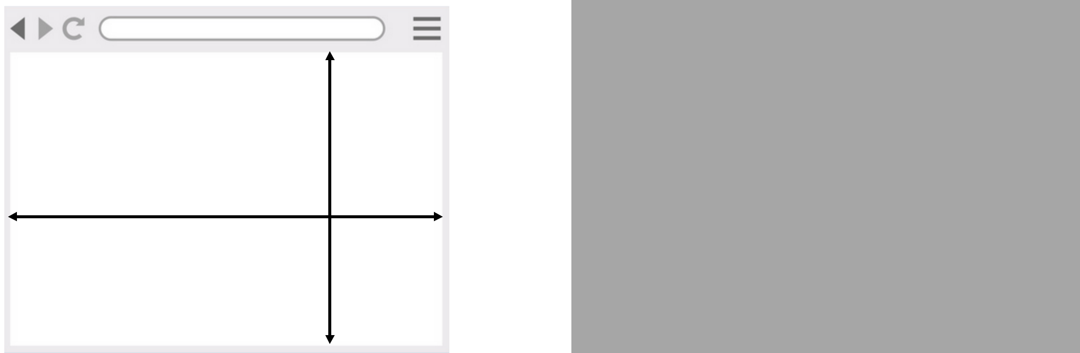

100vh

100vw

html { font-size: 10px; }

200% (20px)

300% (30px)

Właściwości CSS - czcionka

- font-family - deklaracja kroju czcionki

p { font-family: serif; }

Przykładowy tekst.

p { font-family: sans-serif }

Przykładowy tekst.

p { font-family: Arial, sans-serif; }

Przykładowy tekst.

serif: F

sans-serif: F

Właściwości CSS - czcionka

- Dołączanie czcionki z Google Fonts (np. Roboto dla akapitu) <head>

<link href="https://fonts.googleapis.com/css?family=Roboto" rel="stylesheet">

<style>
p { font-family: "Roboto", sans-serif; }
</style>

</head>

Właściwości CSS - czcionka

- font-style - deklaracja stylu czcionki

p { font-style: normal; }

Przykładowy tekst.

p { font-style: italic; }

Przykładowy tekst.

p { font-style: oblique; }

Przykładowy tekst.

Właściwości CSS - czcionka

- font-weight - deklaracja grubości czcionki, możliwe wartości: lighter, normal, bold, bolder, 100, 200, 300, 400, 500, 600, 700, 800, 900

p { font-weight : normal; }

Przykładowy tekst.

p { font-weight : bold; }

Przykładowy tekst.

Właściwości CSS - czcionka

- font-size - deklaracja rozmiaru czcionki

p { font-size: 15px; }

p { font-size: 150%; }

p { font-size: 2em; }

p { font-size: 3rem; }

p { font-size: 10vw; }

Właściwości CSS - czcionka

- font-variant - deklaracja typu czcionki

p { font-variant: normal; }

Przykładowy Tekst.

p { font-variant: small-caps; }

PRZYKŁADOWY TEKST.

